第1部分 Stack介绍

Stack简介

Stack是栈。它的特性是：**先进后出**(FILO, First In Last Out)。

java工具包中的Stack是继承于[Vector](http://www.cnblogs.com/skywang12345/p/3308833.html)(矢量队列)的，由于Vector是通过数组实现的，这就意味着，**Stack也是通过数组实现的**，**而非链表**。当然，我们也可以将LinkedList当作栈来使用！

Stack的继承关系

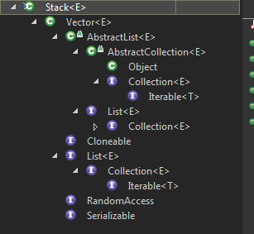

[复制代码](javascript:void(0);)

java.lang.Object

↳ java.util.AbstractCollection<E>

↳ java.util.AbstractList<E>

↳ java.util.Vector<E>

↳ java.util.Stack<E>

public class Stack<E> extends Vector<E> {}

[复制代码](javascript:void(0);)

**Stack和Collection的关系如下图**：

[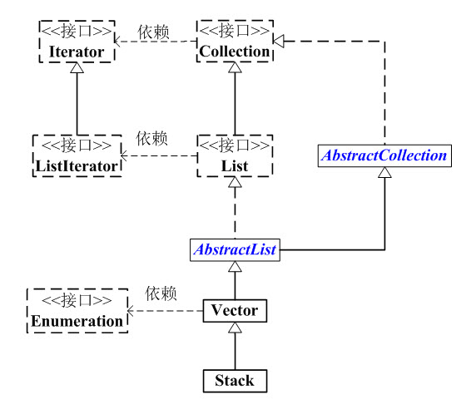](https://images0.cnblogs.com/blog/497634/201309/08213747-6f2f69ba19e9485f9f6ae8c17f0f253b.jpg)

 Stack的构造函数

Stack**只有一个默认构造函数**，如下：

Stack()

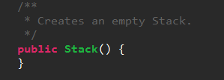

Stack的API

Stack是栈，它**常用的API**如下：

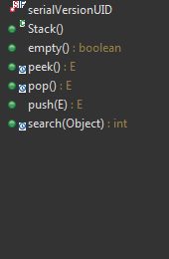

由于Stack和继承于Vector，因此**它也包含Vector中的全部API**。

第2部分 Stack源码解析

Stack的源码非常简单，下面我们对它进行学习。

**总结**：

(01) Stack实际上也是通过数组去实现的。  
       执行**push**时(即，**将元素推入栈中**)，是通过将元素追加在数组的末尾中。

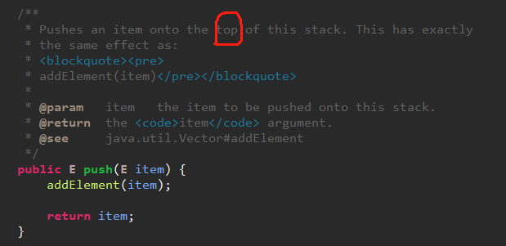

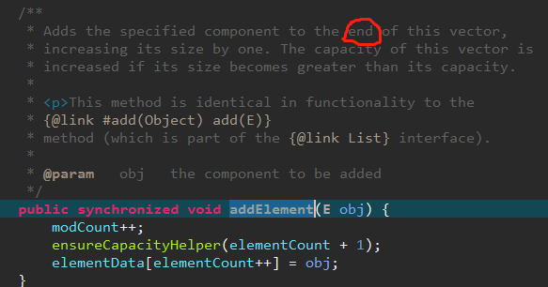

 执行**peek**时(即，**取出栈顶元素，不执行删除**)，是返回数组末尾的元素：

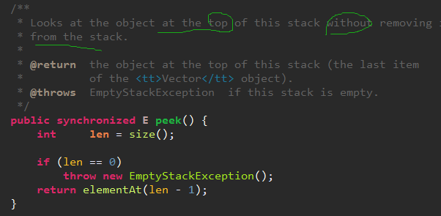

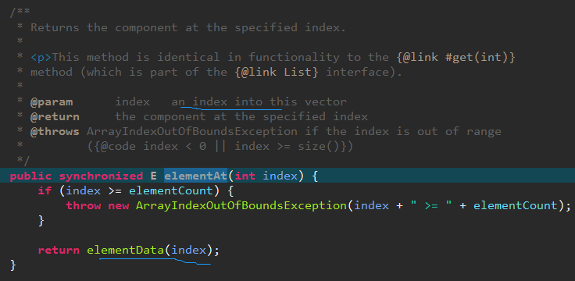

执行**pop**时(即，**取出栈顶元素，并将该元素从栈中删除**)，是取出数组末尾的元素，然后将该元素从数组中删除：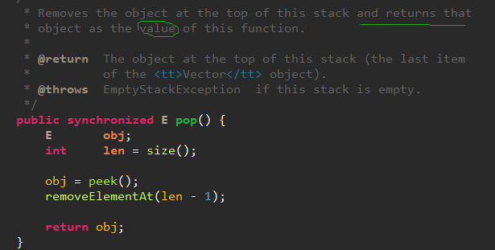

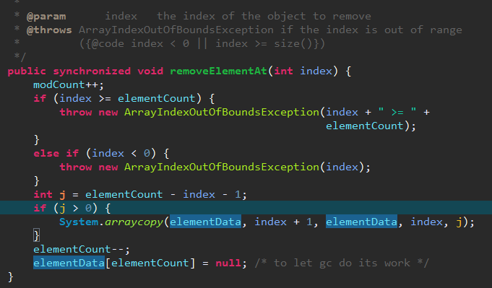  
(02) Stack继承于Vector，意味着Vector拥有的属性和功能，Stack都拥有。